2022 жылғы 10-12 ақпан аралығында Павлодар қаласында Баянтау спорт сарайында "Жастар есірткіге қарсы"акциясына орай муайтайдан Павлодар облысының ашық чемпионаты өтті,балалар, жасөспірімдер және жастар арасында Павлодар қаласының муайтай командалары, сондай-ақ басқа да жекпе-жек түрлерінің өкілдері қатысты. "Бірлік", "Балшуақ"БЖК жарыстарының жеңімпаздары мен жүлдегерлері.
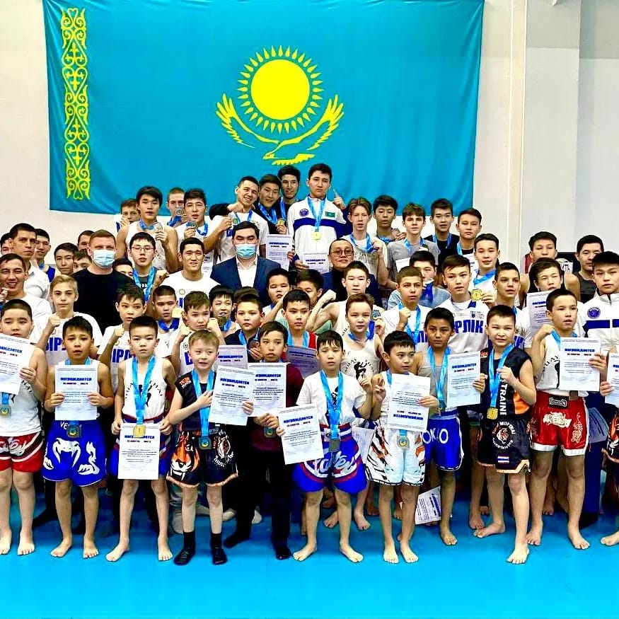

1 орын:
Бүркіт Шухрат
Құсайынов Арыстан
Қадырбаев Мақсат
Данияр Ілиясов
Сәкенов Расул
Хейноят Сұлтан
Хейноят Раид
2 орын:
Нұрпейісов Аңсар
Салимов Айнар
3 орын:
Қайыржан Бұрхан
Амангелді Ислам
Рахат Әмірхан
Амантай Ерасыл
Еренғайып Мүсілім
Құрманов Тимур
Мүталіп Расул
Құсайынов Қайрат.

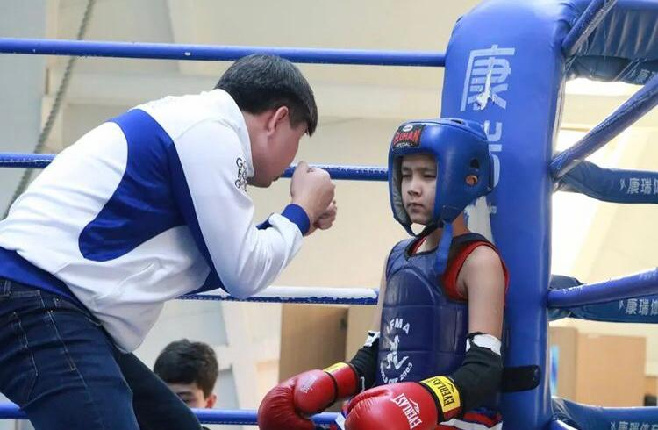

Балшуақ:
1 орын
Амантай Әлихан
Оразалин Асанәлі
2 орын
Жақсылықов Арнұр
Черненко Данил
Мәулетханов Нұрасыл
ҚАЛЫМ Мансұр

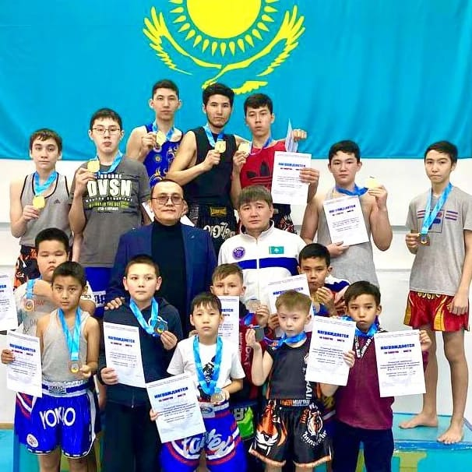
"Муайтай" үйірмесінің барлық жеңімпаздары мен жетекшілерін құттықтаймыз!

С 10 по 12 февраля 2022 года, в г.Павлодар, во дворце спорта Баянтау прошёл открытый чемпионат Павлодарской области по муайтай, приуроченной к акции "Молодёжь против наркотиков",
среди детей, юниоров и молодёжи, где приняли участие все команды муайтай г.Павлодар, а также, представители других видов единоборств. Победители и призеры соревнования ДПК "Бирлик", «Балшуак».
1 место:
Беркутов Шухрат
Кусаинов Арыстан
Кадырбаев Максат
Даниял Елияс
Сакенов Расул
Хейноят Сұлтан
Хейноят Раид
2 место:
Нурпеисов Ансар
Салимов Айнар
3 место:
Қаиыржан Бурхан
Амангелді Ислам
Рахат Амирхан
Амантай Ерасыл
Еренғайып Муслим
Курманов Тимур
Мүталіп Расул
Кусаинов Қайрат.
Балшуак:
1 место
Амантай Алихан
Оразалин Асанали
2 место
Жаксылыков Арнур
Черненко Данил
Маулетханов Нурасыл
Калым Мансур
Мы поздравляем всех победителей и руководителей кружка «Муайтай» молодцы!

